Аппараты для улавливания абразивной пыли

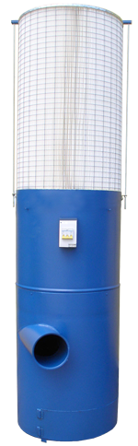  АПРК-1200,  АПРК-1600  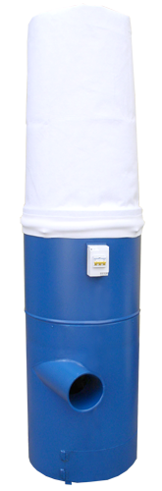  АПР-1200,  АПР-1600 | Рециркуляционные пылеулавливающие аппараты АПР, АПРК  предназначены для отсоса и очистки воздуха от сухой неслипающейся  мелкодисперсной абразивной пыли. Аппарат состоит из корпуса, встроенного  циклонного элемента для отделения крупных фракций пыли, пылесборника,  центробежного вентилятора с профилированными лопатками, установленного  внутри корпуса, встроенного шумоглушителя и фильтровальной ступени. В  качестве фильтровальной ступени на аппарат может устанавливаться либо  фильтровальный рукав из импортного иглопробивного каландрированного  материала на основе полиэфирных тканей (АПР-1200, АПР-1600), либо  кассета из фильтровальной бумаги класса очистки F 9 (АПРК-1200,  АПРК-1600).  Аппараты с фильтровальным мешком имеют относительно небольшую  фильтрующую поверхность и, вследствие этого, низкую пылеемкость.  Аппараты с кассетой, вследствие развитой поверхности фильтрации, имеют  значительно большую пылеемкость, позволяющую обеспечить длительную  работу аппарата без существенного снижения производительности. На  аппаратах с фильтровальной кассетой остаточная концентрация пыли, как  правило, не превышает 0,5 мг/м³.  Аппараты устанавливаются в непосредственной близости от станков,  обеспечивая при этом скорость всасывания в отсосе до 22 м/с. Оптимально  подходят для оборудования с небольшим коэффициентом загрузки 0,1/0,2.  К одному аппарату может присоединяться несколько местных отсосов.  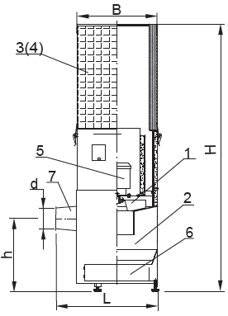
  Модель | H | B | d | h | L
  АПРК-1200 | 220 | 560 | 160 | 620 | 690
  АПРК-1600 | 2000 | 710 | 180 | 555 | 755
  АПР-1200 | 2300 | 560 | 160 | 620 | 690
  АПР-1600 | 2400 | 680 | 180 | 650 | 690
  1.Вентилятор
  2.Циклонный элемент
  3.Кассета (АПРК)
  4.Мешок фильтровальный (АПР)
  5.Электродвигатель
  6.Ящик пылесборный
  7.Входной патрубок

Модель | АПР-1200, АПРК-1200 | АПР-1600, АПРК-1600
Производительность, м³/ч | 1200 | 1600
Установленная мощность эл.дв., кВт | 2,2 | 3
Обьём пылесборника, м³ | 0,04 | 0,055
Вес, кг | 60 | 80
Количество отсосов, шт. | 1-2 | 1-3
Уровень шума, дБА | 74 | 76
Эффективность очистки от пыли (средний  диаметр частиц d=30 мк), не менее, % | 99,5 | 99,5
По вопросам приобретения обращаться по тел.(495) 940-75-61, т/ф (495) 461-16-01, 8-916-619-02-84(моб)
Компания "ВИСМА-Строй" г. Москва , ул. 9-ая Парковая д.48. к 4 , www.visma94.ru E-mail:visma@yandex.ru
Конец формы

